Notatka prasowa Sulz am Neckar, Grudzień 2018

Do dużych ilości

KIPP przedstawia pneumatyczne elementy mocujące

Firma HEINRICH KIPP WERK do istniejącego asortymentu dołożyła szeroką paletę elementów mocujących. Nowości wyróżnia pneumatyczna zasada działania, a są one przeznaczone do stosowania w obrabiarkach. Dzięki częściowej automatyzacji procesy zostały znacznie ułatwione.

Pneumatyczny przyrząd do mocowania₁ kształtowego składa się z korpusu mocującego i tulei zaciskowej. Po nakręceniu korpusu mocującego na właściwe urządzenie sprężone powietrze dostarczane przez złącza oznaczone „otwieranie“ lub „zamykanie“ pneumatycznie odblokowuje lub zaciska tuleje zaciskowe. Łatwa wymiana tulei zaciskowej umożliwia szybkie oraz pewne mocowanie różnych przedmiotów obrabianych o nieregularnych kształtach.

Korzystanie z dociskacze hakowe pneumatyczne₂ przewiduje skręcenie przedmiotu obrabianego ze sworzniem mocującym. Otwieranie i zamykanie odbywa się dzięki dostarczeniu sprężonego powietrza do oznaczonych złączy. Kolejne przyłącze służy do przedmuchiwania i czyszczenia powierzchni przylegającej. Dodatkowo poprzez to złącze możliwe jest wykonanie zapytania, czy przedmiot obrabiany przylega do powierzchni. Ponadto dociskacze pneumatyczne₂ mogą być używane jako system mocowania z punktem zerowym.</p>

Decydującą cechą wyróżniającą łapy hakowe pneumatyczne₃, dociski odchylane₄ i dociski boczne pneumatyczne₅ jest kierunek mocowania przedmiotów obrabianych. Łapy hakowe pneumatyczne₃ mocują od góry. Dociski odchylane pneumatyczne₄ są odchylane w sposób umożliwiający swobodne zakładanie, wyjmowanie oraz mocowanie przedmiotów obrabianych od góry. Optymalne dojście zapewniają dociski boczne pneumatyczne₅: Dzięki mocowaniu bocznemu górna powierzchnia obróbki pozbawiona jest krawędzi zakłócających.

Znaków ze spacjami:
Nagłówek: 47 znaków
Wstęp:: 16 znaków
Tekst: 1.691 znaków
Łącznie: 1.754 znaków

HEINRICH KIPP WERK KG
Przemysław Słaby
ul. Ostrowskiego 7
53-238 Wrocław

Telefon: 71 339 21 44
E-mail: przemyslaw.slaby@kipp.pl

Dodatkowe informacje i zdjęcia prasowe
Zob. www.kipp.pl, Rubryka: Aktualności/prasa

Zdjęcia

KIPP przedstawia pneumatyczne elementy mocujące  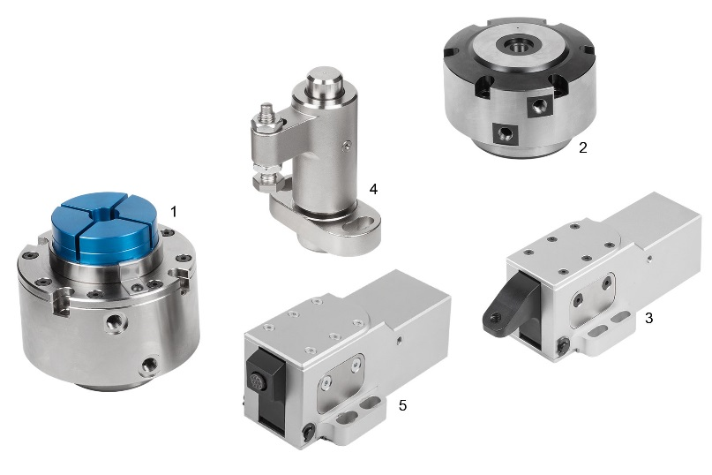 | Plik obrazu:  KIPP_Spannelemente_pneumatisch_2018.jpg  K1392 Zacisk pneumatyczny₁  K1390 Zaciski szybkomocujące pneumatyczne₂  K1409 Łapy hakowe pneumatyczne₃  K1388 Dociski odchylane pneumatyczne₄  K1410 Pneumatyczne dociski boczne₅

Prawa autorskie: udostępnione do bezpłatnej publikacji w mediach branżowych.
Z prośbą o podanie źródła.

